Санкт-Петербургский Национальный Исследовательский Университет Информационных технологий, механики и оптики

**Домашнее задание 4**

**Управление средой пользователя**

Выполнил: Фисенко

Максим Вячеславович

Группа № К34211

Проверила: Казанова

Полина Петровна

Санкт-Петербург

2024

**Цель работы:**

Создать скрипт для изменения фона рабочего стола.

**Задачи:**

1. Создать скрипт для изменения фона рабочего стола на файл-картинку.
2. Создать скрипт для изменения фона рабочего стола на сплошной цвет.

**Ход работы:**

**1. Создание скрипта для изменения фона рабочего стола на файл-картинку.**

Первым делом было необходимо создать скрипт, который бы изменял фон рабочего стола на указанную пользователем картинку, а для этого сначала надо было выбрать язык программирования, на котором данный скрип как раз и был бы написан. В качестве языка программирования мною был выбрал *Python*, так как в нём имеется удобная библиотека *ctypes*, прекрасно подходящая для решения данной задачи. Библиотека *ctypes* экспортирует объекты *Windows*, что позволяет прямо в коде поменять фон рабочего стола.

Таким образом, на языке программирования *Python* был написан необходимый скрипт. Итоговый код этого скрипта представлен на рисунке 1.

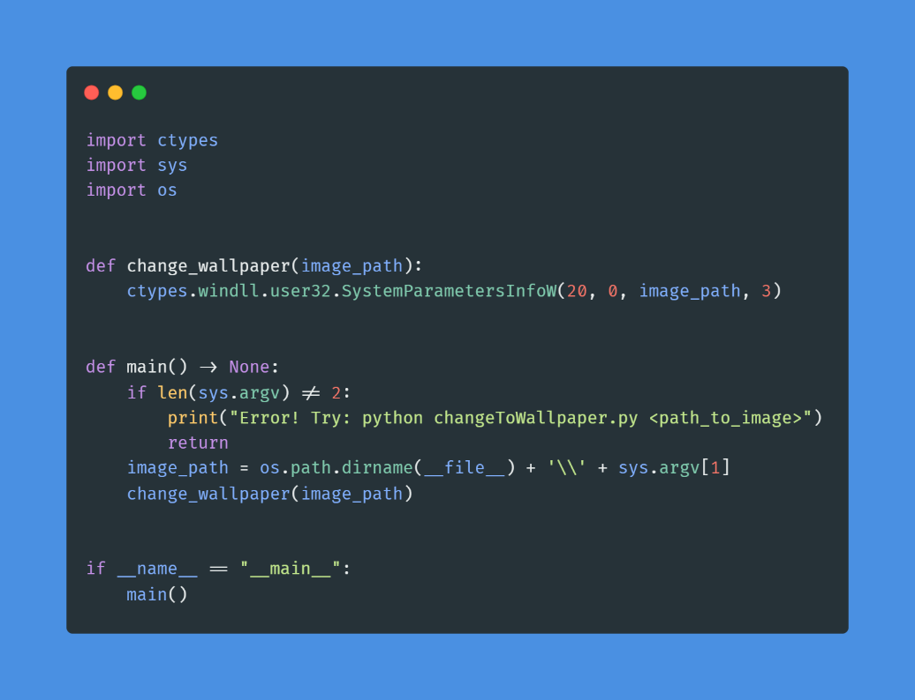

Рисунок 1 – Скрипт для изменения фона на файл-картинку

Скрипт начинает работать после вызова команды **«python changeToWallpaper.py <path_to_image>»**, где *changeToWallpaper.py* – название файла со скриптом, а *<path_to_image>* - путь к картинке, которую необходимо поставить на рабочий стол. Результат работы данного скрипта представлен на рисунке 2, на котором видно, что на рабочий стол успешно установилась картинка с лесом.

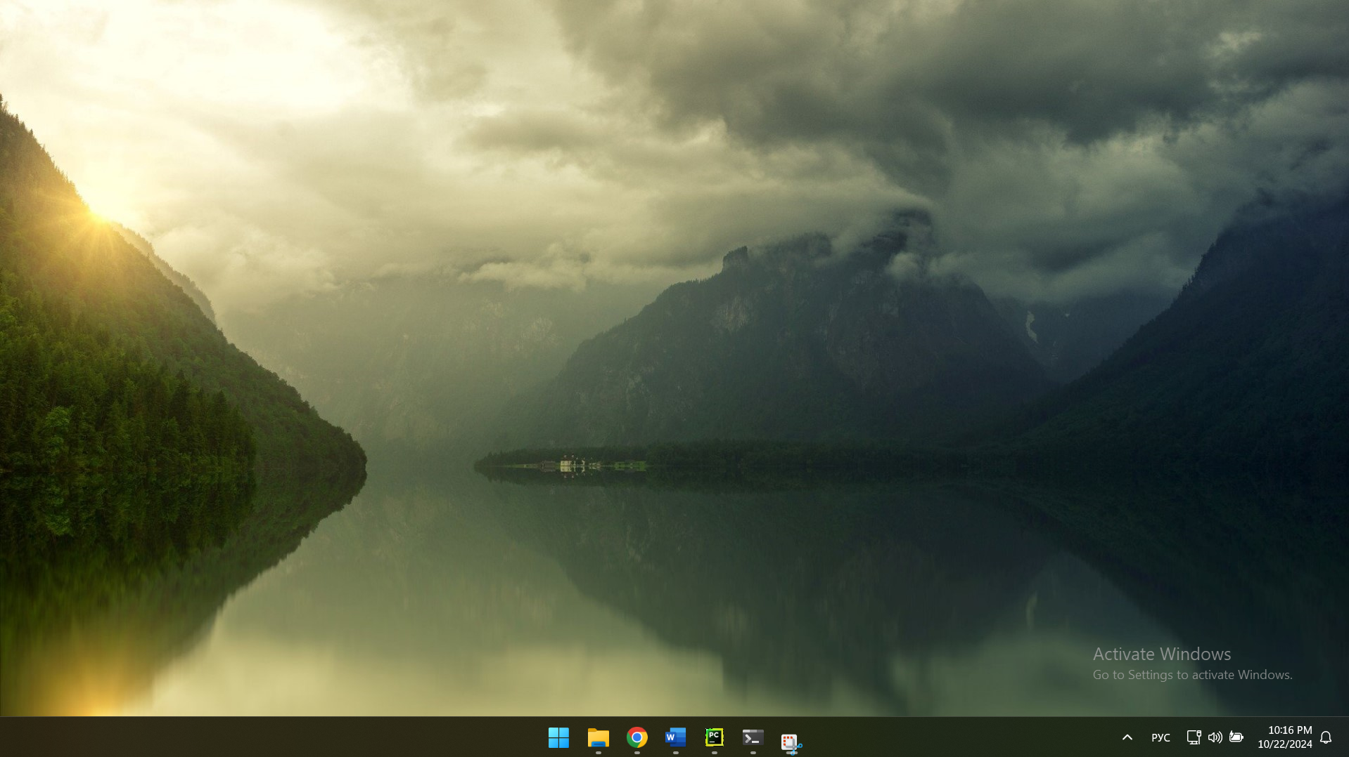

Рисунок 2 – Новая картинка на рабочем столе

**2. Создание скрипта для изменения фона рабочего стола на сплошной цвет.**

Затем было необходимо также создать скрипт, однако на этот раз он должен ставить на рабочий стол не картинку-файл, а сплошной цвет, заданный пользователем. Для этой цели вновь был использован язык программирования *Python* с библиотекой *ctypes*, однако теперь нужно было еще подключить библиотеку *Pillow*. Так как нельзя просто поставить цвет на рабочий стол, необходимо сначала сгенерировать картинку, состоящую просто из цвета, а затем уже эту картинку поставить на рабочий стол. Как раз это и помогает реализовать библиотека *Pillow*. В результате был написан скрипт, код которого представлен на рисунке 3.

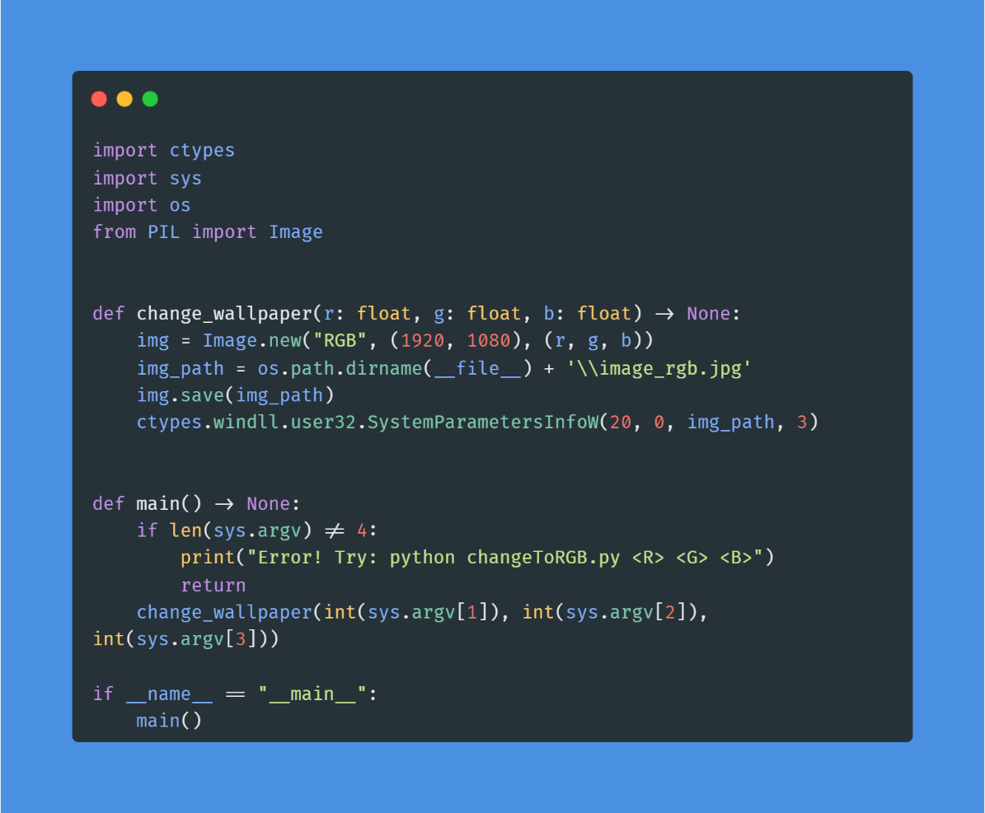

Рисунок 3 – Скрипт для изменения фона на сплошной цвет

Скрипт начинает работать после вызова команды **«python changeToRGB.py <R> <G> <B>»**, где *changeToRGB.py* – название файла со скриптом, а *<R>*, *<G>*, *<B>* - параметры цвета, которые вводит пользователь. Результат работы данного скрипта представлен на рисунке 4: при вводе параметров RGB «255 0 0» на рабочий стол устанавливается заливка красного цвета.

Рисунок 4 – Сплошной цвет на рабочем столе

**Вывод:**

В ходе выполнения домашнего задания были созданы скрипты для изменения фона рабочего стола. Один из скриптов менял фон рабочего стола на файл-картинку, второй же устанавливал заливку определенного цвета, заданного пользователем. Оба скрипта были написаны с использованием языка программирования *Python*, которой хорошо подошёл для выполнения данной задачи. В ходе выполнения работы оба скрипта были протестированы и оба успешно сработали, поменяв изображения рабочего стола.